- Tujuan
Memberikan panduan dalam pelaksanaan kalibrasi Analytical Balance Mettler Toledo MS303, baik dalam hal persiapan maupun saat pelaksanaan kalibrasi agar dilakukan dengan baik dan benar.

- Ruang Lingkup
Semua kegiatan kalibrasi Analytical Balance Mettler Toledo MS303.

- Penanggungjawab
  - Manager Pemastian Mutu bertanggung jawab untuk mengesahkan dan menjamin instruksi kerja dan dilaksanakan dengan baik.
  - Asisten Manager Kualifikasi dan Validasi bertanggung jawab memeriksa, menyetujui dan memastikan instruksi kerja ini dilaksanakan dengan baik.
  - Supervisor Kualifikasi, Kalibrasi bertanggung jawab untuk menyusun, mengkaji secara berkala, dan memastikan bahwa instruksi kerja ini dilaksanakan secara konsisten, baik dan benar.
  - Pelaksana kalibrasi bertanggung jawab untuk :
    - Menyiapkan, mengoperasikan, dan memelihara peralatan dan kalibrator yang akan dipakai pada Analytical Balance Mettler Toledo MS303 dengan instruksi kerja yang berlaku.
    - Melaporkan penyimpangan yang terjadi selama pengoperasian, pelaksanaan dan pemeliharaan kepada Supervisor Kualifikasi dan Kalibrasi

- Definisi
  - Timbangan adalah alat yang digunakan untuk melakukan pengukuran massa suatu benda.
  - Ketidakpastian Pengukuran adalah parameter hasil pengukuran yang memberikan karakter sebaran nilai-nilai secara layak yang dapat diberikan pada besaran ukur.
  - Kalibrator adalah alat ukur atau suatu besaran tertentu yang menjadi acuan (pembanding).

- Referensi
  - OIML R111-1 Edition 2004, Weights of classes E1, E2, F1, F2, M1, M1–2, M2, M2–3 and M3
  - OIML R76-1 Edition 2006, Non-automatic weighing instruments
  - The Calibration of Balance, Monograph 1, CSIRO Australia
  - ISO Guide to the Expression of Uncertainty Measurement : 1993
  - Operating Instructions NewClassic Balances ME Models
  - Cara Pembuatan Obat yang Baik : 2018
  - Cara Pembuatan Obat Tradisional yang Baik : 2021

- Alat dan Bahan
  - Alat
    - Anak timbangan standar standar
    - Thermohygrometer yang terkalibrasi.
    - Sarung tangan
    - Kuas halus

  - Bahan
-

- Instruksi Kerja
- Persiapan Alat
- Pastikan pelaksana kalibrasi telah menggunakan alat pelindung diri yang sesuai.
- Sebelum dilakukan kalibrasi mesin harus dalam keadaan bersih dan mesin layak untuk dioperasikan.
- Letakkan timbangan pada tempat yang kokoh dan rata.
- Pastikan waterpass pada timbangan berada di tengah-tengah lingkaran.
- Nyalakan timbangan selama ± 30 menit untuk pemanasan.
- Pakailah sarung tangan.
- Catat identitas instrumen dan kondisi ruangan yang akan dikalibrasi pada lembar kerja kalibrasi.
- Bersihkan anak timbangan standar yang akan digunakan dengan menggunakan kuas halus.
- Siapkan anak timbangan standar didekat timbangan yang akan dikalibrasi.

- Kalibrasi Timbangan
    - Adjustment
      - Tekan dan tahan tombol ‘cal’ sampai monitor menunjukkan: -- CAL --, kemudian lepaskan.
      - Tunggu beberapa saat sampai layar monitor menunjukkan 200.0000 g (berkedip).
      - Buka pintu timbangan, letakkan anak timbangan standar kalibrasi 200 g di atas piring timbangan.
      - Tutup pintu timbangan.
      - Tunggu beberapa saat sampai layar monitor menunjukkan : - - - - - - - - - - - -.
      - Tunggu beberapa saat sampai layar monitor menunjukkan : 0.0000 g (berkedip).
      - Buka pintu timbangan, ambil anak timbangan standar 200 g.
      - Tutup pintu timbangan.
      - Layar monitor menunjukkan : --------------.
      - Tunggu beberapa saat sampai layar monitor menunjukkan 0.0000 g.

    - Kemampuan Baca Kembali
      - Nol-kan timbangan, catat sebagai (zi) pada lembar kerja kalibrasi.
      - Buka pintu timbangan.
      - Letakkan anak timbangan standar 150 g pada bagian tengah diatas piring timbangan.
      - Tutup pintu timbangan.
      - Tunggu sampai pembacaan stabil, catat pembacaan sebagai (mi) pada lembar kerja kalibrasi setengah kapasitas.
      - Buka pintu timbangan.
      - Ambil anak timbangan standar.
      - Tutup pintu timbangan.
      - Tunggu sampai pembacaan stabil, catat pembacaan sebagai (z2) pada lembar kerja kalibrasi.
      - Lakukan langkah b sampai i, sebanyak 10 kali pengukuran.
      - Lakukan langkah a sampai j, dengan menggunakan anak timbangan standar 300 g untuk kapasitas penuh.

    - Penyimpangan dari Nilai Nominal
      - Catat nilai nominal dari 10 titik pengukuran sebagai berikut 80 mg – 100 mg – 500 mg – 1 g – 5 g – 10 g – 20 g – 50 g – 200 g dan 300 g sebagai nilai nominal pada lembar kerja kalibrasi.
      - Nol-kan timbangan dan catat sebagai (z1) pada lembar kerja kalibrasi.
      - Buka pintu timbangan.
      - Letakkan anak timbangan standar 80 mg pada bagian tengah diatas piring timbangan.
      - Tutup pintu timbangan.
      - Tunggu sampai pembacaan stabil, catat pembacaan sebagai (m1).
      - Buka pintu timbangan.
      - Ambil anak timbangan standar 80 mg dan kemudian timbang kembali.
      - Tutup pintu timbangan.
      - Tunggu sampai pembacaan stabil, catat pembacaan sebagai (m2).
      - Buka pintu timbangan.
      - Ambil anak timbangan standar 80 mg.
      - Buka pintu timbangan.
      - Tunggu sampai pembacaan stabil, catat pembacaan sebagai (z2).
      - Lakukan langkah c sampai n dengan menggunakan anak timbangan standar 100 mg – 500 mg – 1 g – 5 g – 10 g – 20 g – 50 g – 200 g dan 300 g.

    - Histerisis
      - Nol-kan timbangan.
      - Buka pintu timbangan.
      - Letakkan anak timbangan standar 150 g di tengah-tengah Pan.
      - Tutup pintu timbangan.
      - Baca dan catat nilai yang diperoleh pada lembar kerja kalibrasi.
      - Buka pintu timbangan.
      - Tambahkan anak timbangan standar sampai kapasitas maksimum hingga timbangan tidak dapat membaca.
      - Angkat anak timbangan standar, sehingga hanya ada 150 g anak timbangan standar.
      - Tutup pintu timbangan.
      - Baca dan catat kembali nilai yang diperoleh.
      - Buka pintu timbangan.
      - Angkat anak timbangan standar 150 g.
      - Tutup pintu timbangan.
      - Baca dan catat kembali nilai yang diperoleh pada lembar kerja kalibrasi.
      - Lakukan langkah b sampai n, sebanyak 3 kali pengukuran.

    - Pembebanan Tidak di Pusat Pan
      - Catat nilai nominal massa yang digunakan yaitu 150 g.
      - Nol-kan timbangan.
      - Buka pintu timbangan.
      - Letakkan anak timbangan standar 150 g di tengah-tengah Pan pada posisi 1.
      - Tutup pintu timbangan.
      - Tunggu sampai stabil, catat pembacaan di lembar kerja kalibrasi.
      - Buka pintu timbangan.
      - Pindahkan anak timbangan standar 150 g ke posisi 2, 3, 4, dan 5 pada daerah garis pan dan catat pembacaannya pada lembar kerja kalibrasi.
      - Tutup pintu timbangan.
      - Lakukan langkah c sampai i, sebanyak 4 kali.
      - Posisi anak timbangan standar pada Pan.

1

1
3
45
35

2
4
55
55
25

      - Lakukan pengolahan data hasil pengujian.

- Pengolahan Data
- Faktor Koreksi

Keterangan :
X = Nilai yang diperoleh dari pembacaan standar.
Y = Nilai yang diperoleh dari pembacaan alat/ HMI.

- % Kesalahan

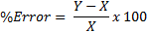
Keterangan :
X = Nilai yang diperoleh dari pembacaan standar.
Y = Nilai yang diperoleh dari pembacaan alat/ HMI.

- Perhitungan Ketidakpastian Pengukuran Kalibrasi Timbangan
      - Ketidakpastian dari standard calibration weight

      - Ketidakpastian dari daya ulang pembacaan (Repeatability).
- Hitung perbedaan pembacaan (Δm) dengan rumus :

ri = mi – zi

- Hitung Standar Deviasi dari perbedaan pembacaan dengan rumus :

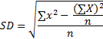

- Hitung ketidakpastian standar daya ulang pembacaan dengan rumus :

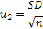

      - Ketidakpastian dari mampu baca timbangan

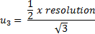

      - Ketidakpastian dari buoyancy udara

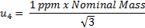
      - Ketidakpastian dari ketidakstabilan standard calibration weight

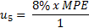
      - Ketidakpastian gabungan

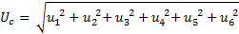

      - Ketidakpastian bentangan/ diperluas.

      - Persamaan Regresi
Langkah-langkah untuk mencari koefisien regresi pada Microsoft Excel, yaitu :
- Klik data.
- Klik data analysis, apabila data analysis belum ada harus diinstal terlebih dahulu, caranya yaitu :
- Klik file/gambar………
- Klik excel options.
- Klik add – ins.
- Klik go.
- Checklist semua kotak.
- Klik ok.
- Biarkan penginstalan berjalan sampai selesai.

- Klik regression.
- Input data kolom y.
- Input data kolom x.
- Checklist confidence level 95%.
- Klik ok.
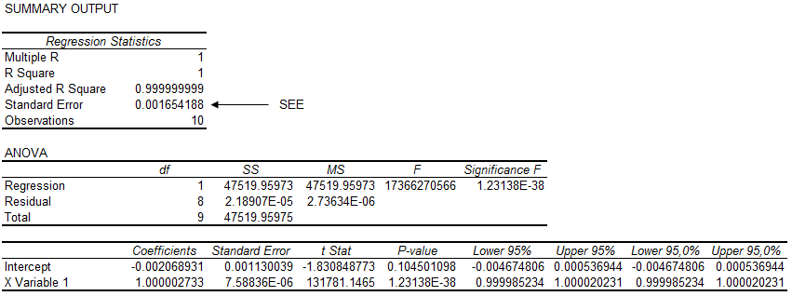

Diperoleh persamaan regresi seperti berikut,

Keterangan :
mi (g) = Besarnya massa suatu benda ke-i.
xi (g) = Penunjukkan pembacaan timbangan ke-i.
a = Intercept dari summary output.
b = X Variable 1 dari summary output.

      - Perhitungan minimum menimbang
Hitung penyimpangan (SD) dari perbedaan repeatability setengah kapasitas timbangan dengan rumus :

Jika hasil penyimpangan (SD) = 0

Min Weight = 0.41 * d * proses toleransi

Jika hasil penyimpangan (SD) lebih dari 0.41 * d

Min Weight = SD * proses toleransi

Keterangan :
mi = Pembacaan timbangan (g).
zi = Pembacaan nol (g).
ri = Perbedaan pembacaan (g).
MPE = Maximum Permissible Error (Lihat tabel OIML R111).
SD = Deviasi standar.
N = Jumlah pengulangan.
ucrt = Nilai ketidakpastian dari sertifikat standar.
k = Faktor cakupan (k = 2).
resolution = Nilai yang diperoleh dari standar/ alat uji.
inhomogeneity = Nilai yang diperoleh dari sertifikat standar.
instability = Nilai yang diperoleh dari sertifikat standar.
u = Ketidakpastiaan.
U = Ketidakpastiaan gabungan.
d = Daya baca timbangan.
A = Proses Toleransi

      - Proses Toleransi Berdasarkan referensi
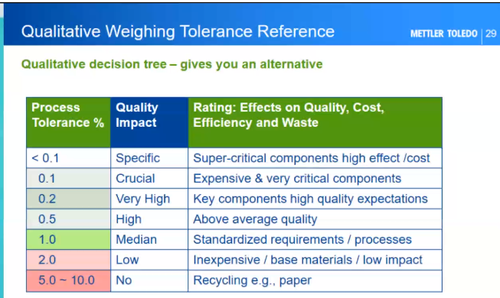

No. | Area Lokasi Timbangan | Proses Toleransi | Keterangan
1 | Weighing Room QC  Pharma,Herbal | 0.1 % | a = 2000
2 | Sampling Booth Pharma,Herbal | 0.1 % | a = 2000
3 | Weighing Booth Pharma, Herbal | 0.1 % | a = 2000
4 | IPC Pharma, Herbal | 0.1 % | a = 2000
5 | Granulation Pharma | 1% | a = 200
6 | Tabletting Pharma | 1% | a = 200
7 | Coating Pharma | 1% | a = 200
8 | Primary Packaging Pharma | 1% | a = 200
9 | Secondary Packaging Pharma | 1% | a = 200
10 | Granulation Herbal | 1% | a = 200
11 | Tabletting Herbal | 1% | a = 200
12 | Coating Herbal | 1% | a = 200
13 | Primary Packaging Herbal | 1% | a = 200
14 | Secondary Packaging Herbal | 1% | a = 200
15 | Warehouse | 1% | a = 200
16 | WWTP / K3 | 1% | a = 200

      - Perhitungan Histerisis
Hitung rata-rata dari selisih antara (m₁) dan (m₂). Nilai tersebut adalah nilai yang diperoleh pada penentuan histerisis suatu timbangan.

      - Perhitungan Limit of Performance (LOP)
Limit of Performance timbangan (F), dapat dihitung dengan rumus :

F = 2.26 s(max) + C_{max} + U(C_{max})
Keterangan :
s(max) = Nilai standar deviasi maksimum pengukuran timbangan.
C_{max} = Koreksi maksimum pembacaan timbangan.
U(C_{max}) = Nilai ketidakpastian maksimum pada titik ukur koreksi maksimum.

Nilai LOP merupakan rentang toleransi dimana didalamnya terdapat kemungkinan semua pembacaan timbangan,

md – F < m < md + F
Keterangan :
md = Pembacaan timbangan
F = LOP.
M = Nilai massa sebenarnya

- Syarat Penerimaan

No | Parameter | Acceptance Criteria
1 | Balance | ± 0.5% of Error
2 | Histerisis | < 1 Resolusi

- Catatan
- Lakukan kalibrasi sesuai frekuensi yang telah ditentukan.
- Alat dinyatakan baik apabila memenuhi syarat kalibrasi yang telah ditentukan.
- Apabila terjadi kegagalan fungsi, harap diinformasikan kepada pihak yang bertanggung jawab dengan Analytical Balance Mettler Toledo MS303.
- Daftar Lampiran
Lampiran | Kode Dokumen | Judul Dokumen | Tanggal Efektif
- | - | - | -

- Sejarah Revisi dan Review
Kode Dokumen | Revisi | Tanggal Efektif | Perubahan | Alasan
I-EM-05-193 | 00 |  | - | Dokumen Baru

- Daftar Distribusi Dokumen
Asli : SSDR
Controlled Copy :
1. | AMVK
2. | SKK

